セキュリティセミナー
講演 『企業を狙うサイバー攻撃と諜報の実態
～標的型攻撃メールを中心に～』

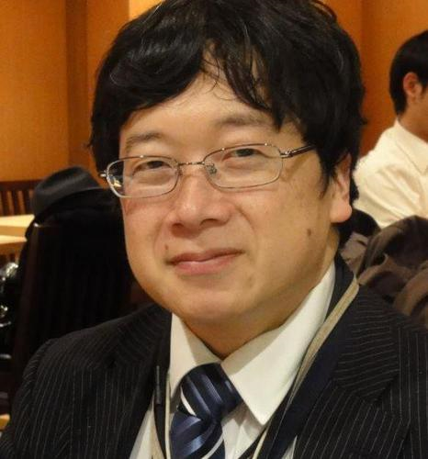
講師 立命館大学情報理工学部情報システム学科
教授 上原 哲太郎（うえはら てつたろう）氏

企業を狙うサイバー攻撃は激化の一方であり、標的型メールをはじめとする手法を用いたサイバー諜報ともいうべき情報窃取の被害は後を絶たない。一方で中小企業をはじめとする、企業内ITインフラを自力で防衛できない組織にとっては、これらの攻撃を認識することすら困難であり、実際には別の組織の攻撃を調査した際にようやくその被害が認識されるのが現状である。これは即ち、多くの企業や組織がその情報を漏えいさせたまま、その状況を認識できないでいることが予想され、事態は極めて深刻である。本講演では、企業を狙うサイバー攻撃の実態について紹介し、ありうる対策について私見を述べる。
【講師プロフィール】
1995年 京都大学大学院工学研究科情報工学専攻博士課程後期課程研究指導認定退学
1995年 京都大学工学研究科 助手
1996年 京都大学博士（工学）
1996年 和歌山大学情報処理センター 講師
2001年 和歌山大学システム工学部 講師
2003年 京都大学大学院・工学研究科 助教授
2006年 京都大学学術情報メディアセンター 助教授
2011年 総務省情報通信国際戦略局通信規格課 標準化推進官
2013年 立命館大学情報理工学部情報システム学科 教授
情報システム管理、サイバーセキュリティ、デジタル・フォレンジックなどを研究。京都府警サイバー犯罪対策テクニカルアドバイザー、和歌山県警サイバー犯罪対策アドバイザー。2015年情報セキュリティ文化賞受賞。

◇ 日 時 平成２８年３月１４日（月）
午後２時００分～午後３時３０分
◇ 場 所 滋賀県農業教育情報センター ２階 第３研修室
滋賀県大津市松本１丁目2-20 (次ページ案内参照)
tel. 077-523-3900 fax.077-523-3903
JR琵琶湖線(JR東海道本線) 大津駅北口(びわこ口) 徒歩約12分
◇ 参加対象 どなたでも御参加いただけます （定員１００名 参加費無料）
◇ 申込方法
(1) ファクシミリまたは電子メールで申込みされる場合
裏面の申込書に必要事項を御記入の上、下記まで送信願います。
fax.：０７７－５２８－４８３９ e-mail：chiiki@pref.shiga.lg.jp
(2) インターネット（「しがネット受付サービス」）で申込みされる場合

滋賀県ホームページ内「しがネット受付サービス」（https://s-kantan.com/pref-shiga-u/）の手続き一覧から、検索メニューに「セキュリティセミナー」と入力し、検索をしてください。
または、右記の２次元バーコードを読み取ってください。
◇ 参加決定 お申し込みをもって参加決定とさせていただきます。定員を超えて参加
受付ができない場合のみ御連絡いたします。
◇ 申込期限 平成２８年３月１０日（木）１２時まで
◇ 申込先・問い合わせ先（主催者）
滋賀県地域情報化推進会議事務局（滋賀県総合政策部情報政策課内）
〒520-8577 大津市京町四丁目1-1
tel.077-528-3382 fax.077-528-4839
e-mail :chiiki@pref.shiga.lg.jp
◇ 後 援 近畿情報通信協議会(予定)、滋賀県
◇ 会場案内 JR琵琶湖線（JR東海道本線）大津駅北口（びわこ口）徒歩約12分
（公共交通機関でおいで下さい）
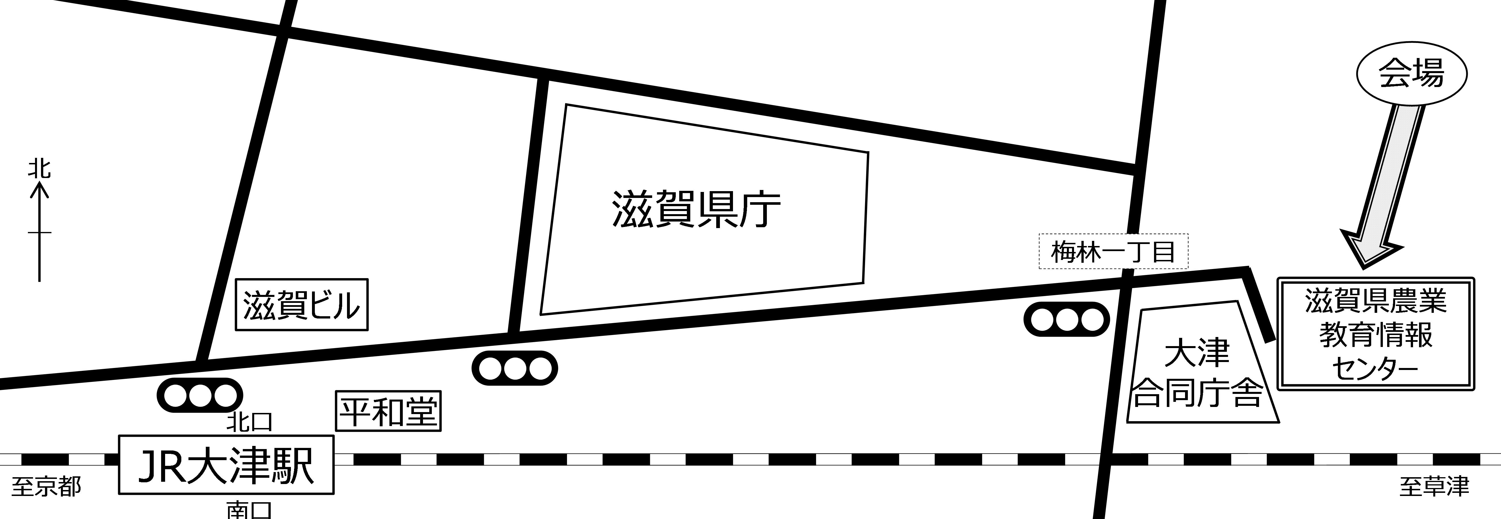
会場案内図

滋賀県地域情報化推進会議事務局 あて
【ファクシミリ 077-528-4839】
セキュリティセミナー申込書（３月１４日開催）

企業・団体名 |  | 参加者氏名
連絡先電話番号 |  |  | ファクシミリ番号

滋賀県地域情報化推進会議に参加しませんか？
より便利に、より快適に、より安全に・安心して、生き生きと暮らせる情報化社会の実現を目指して、企業や経済団体、学術研究機関、自治体（産学官）が集まって昭和６３年に設立した団体です。
現在、約７0会員で構成し、それぞれが進める情報化の活動を生かしながら、異なる分野や地域間で連携をはかり、地域の情報化に努めています。
会費：年１口以上（１口8,000円）
活動：講演会・セミナー、研修会と会員相互間の交流など
お問い合わせ先：滋賀県地域情報化推進会議事務局まで

